1 курс
26.05.2020г.
Тема Дифференцированный зачет. (контрольная работа по
итогам I курса.

РЕБЯТА, эта контрольная работа обязательна к выполнению. Это ваш экзамен, я вас о нём предупреждала.

1. Точка В на карте Европы имеет координаты:
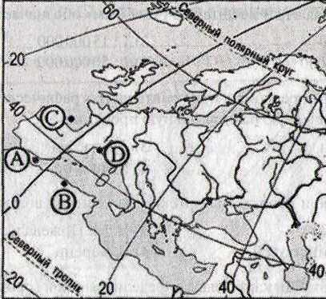

А) 4 з.д., 45 с.ш.;
Б) 4 в.д., 45 с.ш.;
В) 4 в.д., 35 с.ш.;
Г) 4 з.д., 35 с.ш.

2. Какой буквой на фрагменте карты России изображено направление на северо-запад?
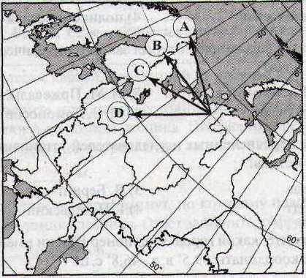
а) А;
б) В;
в) С;
г) D.

3. Какое из перечисленных государств расположено в Южной Америке?
а) Руанда;
б) Уганда;
в) Суринам;
г) Сирия.

4. Укажите самое большое по площади государство мира, не имеющее выхода к Мировому океану:
а) Монголия;
б) Боливия;
в) Казахстан;
г) Афганистан.

5. Выберите верное утверждение:
а) демографическая политика проводится только в развивающихся странах;
б) демографическая политика в развивающихся странах направлена на снижение
рождаемости;
в) демографическая политика в развивающихся странах не проводится;
г) главная цель демографической политики – воздействие на смертность.

6. В какой из перечисленных стран доля детей в возрастной структуре населения наибольшая:
а) Австрия;
б) Австралия;;
в) Бахрейн;
г) Украина.

7. Наибольший ВНД на душу населения из данного перечня стран в:
а) России;
б) Норвегии;
в) Франции;
г) Польше.

8. Религия, имеющая наибольшее число последователей:
а) буддизм;
б) христианство;
в) ислам;
г) индуизм.

9. В какой из перечисленных стран показатель смертности наибольший:
а) Кувейт;
б) Венесуэла;
в) Канада;
г) ДР Конго.

10. Доля какой страны в мировом ВВП в конце ХХ века была максимальной?
а) США;
б) Германии;
в) Китая;
г) Великобритании.

11. Центром мирового хозяйства до середины XIX века была:
а) Европа;
б) Америка;
в) Австралия;
г) Япония.

12. Какая из перечисленных стран имеет постиндустриальную структуру хозяйства?
а) Бельгия;
б) Алжир;
в) ДР Конго;
г) Бахрейн.

13. Вы берите характеристику, относящуюся к развитым странам:
а) высокие темпы роста населения;
б) экспорт сырья, импорт продукции обрабатывающей промышленности и
продовольствия;
в) преобладание в структуре ВВП сельского хозяйства;
г) низкие коэффициенты рождаемости и смертности.
14. Выберите три самых распространенных (по числу говорящих) языка мира:
а) китайский;
б) немецкий;
в) греческий;
г) французский;
д) английский;
е) испанский.

15. Выберите две страны, относящиеся по классификации ООН к категории наименее развитых:
а) Сингапур;
б) Мальдивы;
в) Испания;
г) Мальта;
д) Гаити.

16. Установите соответствие между экономико-географическим типом и страной, которая к нему относится:

Тип страны Страна
А. Экономически высокоразвитая страна 1 Афганистан
Б. Развивающаяся страна 2 Израиль
В. Страна с переходной экономикой 3 Польша

17 Установите соответствие между страной и ее столицей:

Страна Столица

А. Эквадор 1. Гавана
Б. Афганистан 2. Кабул
В. Куба 3. Асунсьон
4. Кито.

18. Используя приведенные в таблице данные, определите страну, в которой
наблюдается наибольший естественный прирост населения (на 1000 жителей). Для обоснования своего ответа запишите необходимые числовые данные.
Объясните, почему в этой стране доля лиц пожилого возраста в возрастной структуре населения ниже. Укажите две причины.

Показатели | Страна А | Страна Б
Общая численность населения, млн. чел. | 19,8 | 38,8
Численность населения в возрасте до 15 лет, млн.чел. | 4,0 | 10,4
Численность населения в возрасте от 15 до 65 лет | 13,2 | 24,6
Численность населения в возрасте старше 65 лет, млн.чел. | 2,6 | 3,8
Рождаемость, на 1000 жителей | 12,6 | 18,5
Смертность, на 1000 жителей | 7,3 | 7,5
Сальдо миграции, на 1000 жителей | + 4,0 | + 0,6
Ожидаемая продолжительность жизни, лет | 80,1 | 75,5

28.05.2020г.
Тема Стратегия устойчивого развития.
Задание. Написать конспект по параграфу 2.стр.390.
наш черный учебник.
Автор В.П. Максаковский. 10-11 класс.

